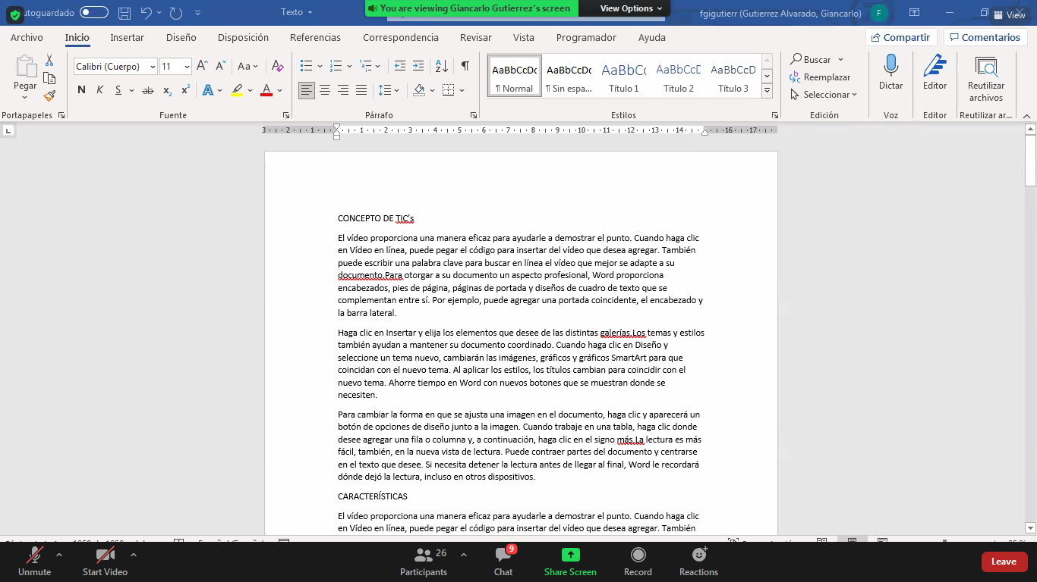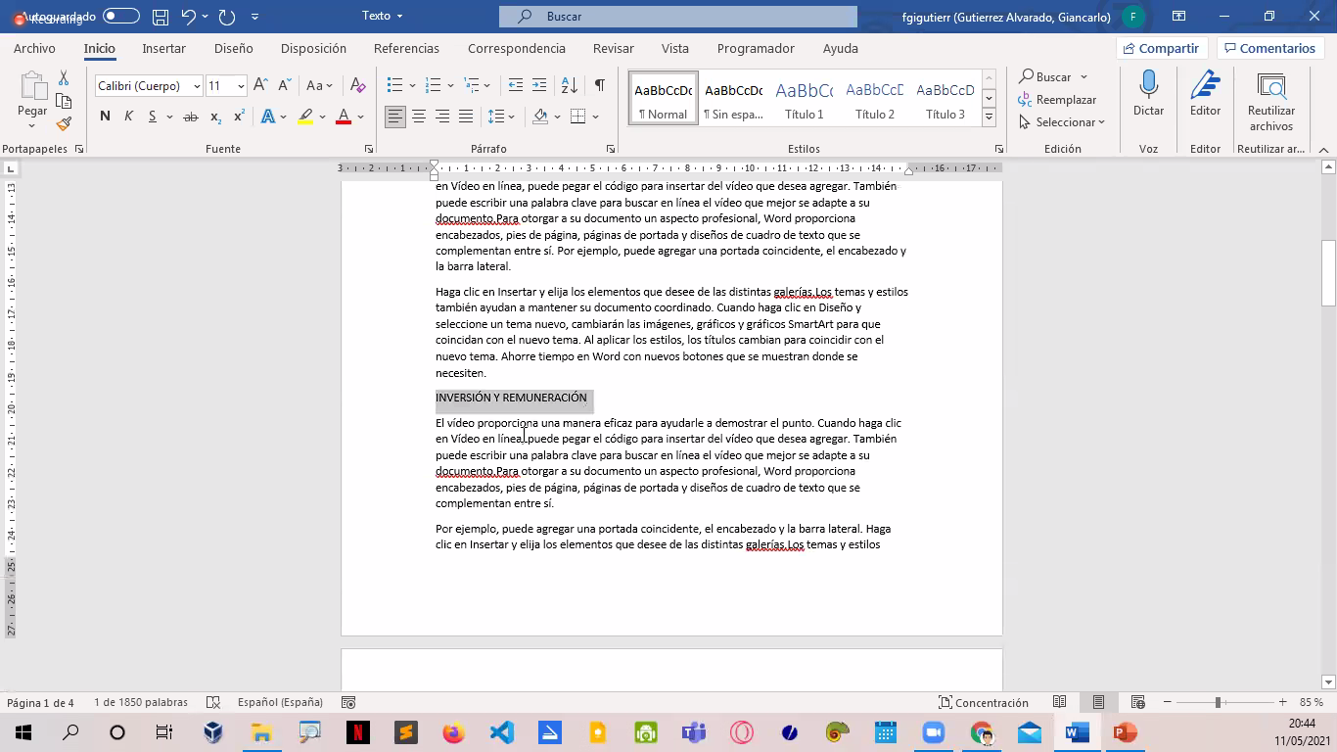

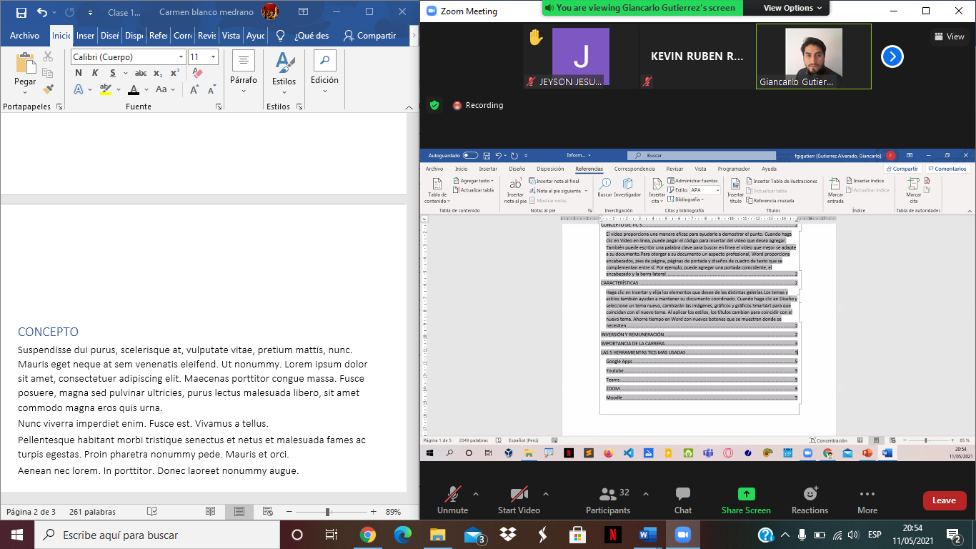

Interlineado 1.5

Indice en Referencias > tabla de contenido

Referencias esquemas para el informe

# CONCEPTO

## Suspendisse dui purus, scelerisque at, vulputate vitae, pretium mattis, nunc. Mauris eget neque at sem venenatis eleifend. Ut nonummy. Lorem ipsum dolor sit amet, consectetuer adipiscing elit. Maecenas porttitor congue massa. Fusce posuere, magna sed pulvinar ultricies, purus lectus malesuada libero, sit amet commodo magna eros quis urna.

## Nunc viverra imperdiet enim. Fusce est. Vivamus a tellus.

## Pellentesque habitant morbi tristique senectus et netus et malesuada fames ac turpis egestas. Proin pharetra nonummy pede. Mauris et orci.

## Aenean nec lorem. In porttitor. Donec laoreet nonummy augue.

# CARACTERISTICAS

## Lorem ipsum dolor sit amet, consectetuer adipiscing elit. Maecenas porttitor congue massa. Fusce posuere, magna sed pulvinar ultricies, purus lectus malesuada libero, sit amet commodo magna eros quis urna.

## Nunc viverra imperdiet enim. Fusce est. Vivamus a tellus.

## Pellentesque habitant morbi tristique senectus et netus et malesuada fames ac turpis egestas. Proin pharetra nonummy pede. Mauris et orci.

## Aenean nec lorem. In porttitor. Donec laoreet nonummy augue.

## Suspendisse dui purus, scelerisque at, vulputate vitae, pretium mattis, nunc. Mauris eget neque at sem venenatis eleifend. Ut nonummy.

# REMUNERACION

## Lorem ipsum dolor sit amet, consectetuer adipiscing elit. Maecenas porttitor congue massa. Fusce posuere, magna sed pulvinar ultricies, purus lectus malesuada libero, sit amet commodo magna eros quis urna.

## Nunc viverra imperdiet enim. Fusce est. Vivamus a tellus.

## Pellentesque habitant morbi tristique senectus et netus et malesuada fames ac turpis egestas. Proin pharetra nonummy pede. Mauris et orci.

## Aenean nec lorem. In porttitor. Donec laoreet nonummy augue.

## Suspendisse dui purus, scelerisque at, vulputate vitae, pretium mattis, nunc. Mauris eget neque at sem venenatis eleifend. Ut nonummy.

Índice

CONCEPTO 1

CARACTERISTICAS 2

REMUNERACION 3

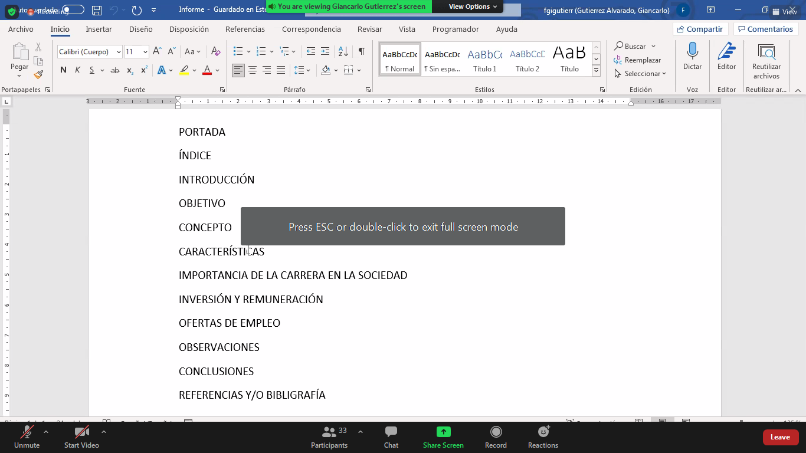

PORTADA: TITULO CARRERA CARRERA DE DISEÑO

NOMBRE DE LOS INTEGRANTES

GRUPO 7

SECCION

INDICE: títulos de todo

INTRODUCCION:

porque estamos exponiendo

Porque estamos exponiendo

La importación hoy en dia

Auto de articulo y link, fecha del post.

OBJETIVO: ¿Qué mostrar? ¿Qué queremos llegar con el informe?

CONCEPTO:

CARACTERISTICAS

IMPORTANCIA EN LA SOCIEDAD

INVERSION Y REMUNERACION: USAR GRAFICOS DE PYTHON

OFERTAS DE EMPLEO

OBSERVACIONES: los incovenientes para poder elaborar el informe,

Integrante -

Falta de tiempo

CONCLUSIONES: mínimo 3: Nuestro grupo ha llegado un conclusión que la carrera tiene poca demanda por que es nueva (EJEMPLO)

REFERENCIaS Y BIBLIOGRAFIA

CONCEPTO:

Lorem ipsum dolor sit amet, consectetuer adipiscing elit. Maecenas porttitor congue massa. Fusce posuere, magna sed pulvinar ultricies, purus lectus malesuada libero, sit amet commodo magna eros quis urna.

Nunc viverra imperdiet enim. Fusce est. Vivamus a tellus.

Pellentesque habitant morbi tristique senectus et netus et malesuada fames ac turpis egestas. Proin pharetra nonummy pede. Mauris et orci.

Aenean nec lorem. In porttitor. Donec laoreet nonummy augue.

Suspendisse dui purus, scelerisque at, vulputate vitae, pretium mattis, nunc. Mauris eget neque at sem venenatis eleifend. Ut nonummy.

REFERENCIA:

Mi auto: tal

El link: